Analisi dei requisiti

Requisiti del sistema

Id Requisito | Descrizione requisito | Tipo
R1F | L’applicazione deve disporre di un calendario per ogni paziente da riempire con un numero di pasti variabile per giorno. | Funzionale
R2F | I pasti possono essere popolati manualmente con diversi alimenti. | Funzionale
R3F | L’applicazione calcola in automatico i valori nutrizionali dati alimenti e quantità. | Funzionale
R4F | L’applicazione tiene traccia giornalmente delle kcal e dei macronutrienti assunti dal paziente | Funzionale
R5F | L’applicazione tiene traccia settimanalmente dei micronutrienti assunti dal paziente | Funzionale
R6F | Deve essere possibile tenere traccia dell’evoluzione dei parametri fisiologici del paziente | Funzionale
R7F | Deve essere possibile creare da zero la scheda di un nuovo paziente inserendo manualmente i dati. | Funzionale
R8F | Le diete create devono poter essere associate ai pazienti per uno specifico periodo. | Funzionale
R9F | Deve essere possibile inserire gli alimenti specificando l’apporto in macronutrienti. | Funzionale
R10F | Il cliente deve avere a disposizione un’agenda su cui segnare gli appuntamenti coi pazienti | Funzionale
R11F | L’applicazione deve disporre di un servizio di stampa per diete e schede | Funzionale
R12F | L’applicazione deve presentare una schermata di login per il cliente | Funzionale
R13F | Le diete devono poter essere modificate | Funzionale
R14F | Deve essere possibile mantenere uno storico delle diete | Funzionale
R15F | Deve essere possibile ampliare il catalogo degli alimenti con alimenti personalizzati. | Funzionale
R16F | L’applicazione deve proporre al cliente possibili alimenti per completare una dieta dati alcuni parametri sotto soglia. | Funzionale
R17F | In caso di inserimenti manuali, l’applicazione deve segnalare visivamente al cliente se alcune soglie sono state superate. | Funzionale
R18F | Deve essere possibile accedere direttamente agli storici dei pazienti. | Funzionale
R19F | Nella scheda del cliente si devono poter inserire anche dati clinici | Funzionale
R20F | Il cliente deve poter specificare degli intervalli raccomandati di valori nutrizionali per le diete. | Funzionale
R1NF | L’applicazione deve essere facilmente navigabile e chiara | Non funzionale
R2NF | L’inserimento di dati deve essere veloce | Non funzionale
R3NF | L’esportazione di dati deve essere veloce | Non funzionale
R4NF | La dieta di un paziente non deve essere associata ad un altro paziente | Non funzionale
R5NF | I parametri fisiologici di un paziente non devono essere associati ad altri pazienti | Non funzionale
R6NF | L’applicazione deve gestire eventuali omonimie fra pazienti | Non funzionale
R7NF | L’applicazione deve poter essere eseguita su Windows 10. | Non funzionale
R8NF | Le diete correnti per ogni cliente non devono essere più di una | Non funzionale
R9NF | I suggerimenti dati dall’applicazione per riempire le diete non devono superare le soglie specificate. | Non funzionale

Com’è legalmente la situa? Non divulgazione del cliente, non ci sono problemi tecnici. SE applicativo per pazienti allora informativa privacy e encryption in transit forse poi vediamo. Magari nella base mettiamo encryption at rest. -> analisi del rischi

Analisi del dominio

Glossario

Voce | Definizione | Sinonimi
Paziente | Cliente del nutrizionista
Scheda | Visualizzazione istantanea di un paziente, che include i parametri corporei e la dieta corrente
Calendario | Visualizzazione di un insieme di giorni
Pasto | Momento della giornata in cui il paziente si nutre
Alimenti | Sostanze nutritive che compongono un pasto
Valori Nutrizionali | Valori che denotano la composizione dell’alimento di interesse al nutrizionista
Macronutrienti | Macromolecole che compongono gli alimenti: proteine, glucidi, lipidi | Macro
Proteine | Ciccia
Glucidi | Pane | Carboidrati
Lipidi | Burro | Grassi
Micronutrienti | Molecole degli alimenti che non sono macronutrienti | Micro
Kcal | Unità di misura dell’apporto energetico di un alimento
Misure Antropometriche | Parametri che descrivono lo stato fisico del paziente (Altezza, peso, età, circonferenze) | Parametri Corporei
Agenda | Agenda del cliente che dispone di un calendario su cui annotare gli appuntamenti
Dieta | Prescrizione del medico al paziente formata da un calendario con i pasti
Cliente | Il nutrizionista che sfrutta l’applicazione | Nutrizionista, medico, professionista.
Dati Clinici | Informazioni sulla salute del paziente ricavate da esami clinici (analisi del sangue, urine, …)

Analisi dei Requisiti

Casi d’uso

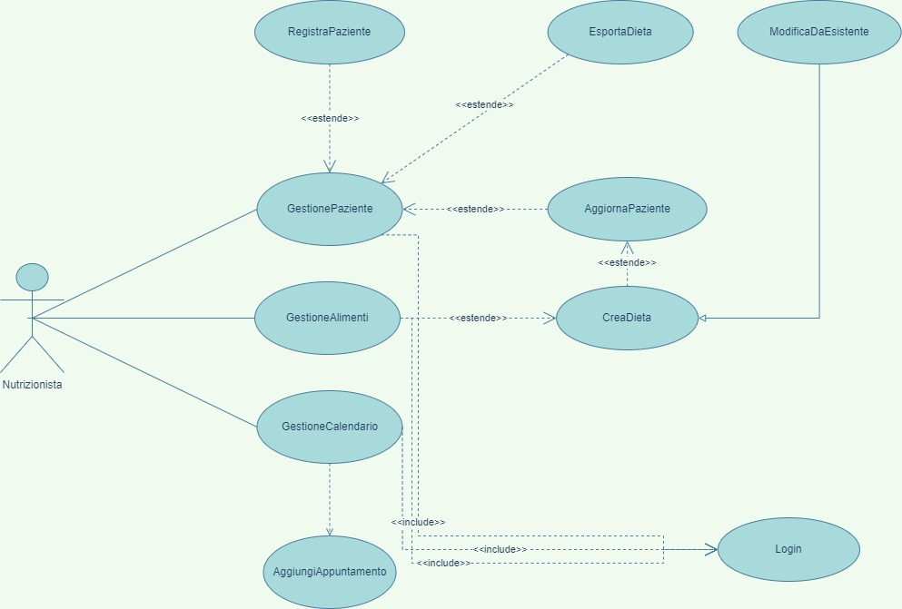

Scenari

Titolo | Login
Descrizione | Autenticazione del nutrizionista
Attori | Nutrizionista
Relazioni | GestionePaziente, GestioneCalendario, (GestioneBaseDati)
Precondizioni | L’attore deve essere registrato
Postcondizioni | L’attore è autenticato nel sistema
Scenario principale | - Al nutrizionista viene richiesto di inserire username e password  - Il nutrizionista inserisce i dati richiesti  - Il nutrizionista invia i dati al sistema  - Il sistema verifica la correttezza dei dati
- Scenari alternativi | Scenario A: Le credenziali non sono valide  - L’errore viene notificato all’attore  - Il sistema ripresenta la schermata di autenticazione all’attore.
Requisiti non funzionali
Punti aperti | Requisiti sulla pwd?

Titolo | GestionePaziente
Descrizione | Il medico gestisce la scheda del paziente
Attori | Nutrizionista
Relazioni | GestioneApplicazione, AggiornaPaziente, RegistraPaziente, EsportaDieta
Precondizioni
Postcondizioni
Scenario principale | - Login.  - Il Sistema permette al nutrizionista di selezionare il paziente desiderato  - Se il paziente non esiste, il sistema offre la possibilità di registrarlo tramite RegistraPaziente.  - Se è necessario inserire nuovi dati relativi al paziente il nutrizionista può farlo tramite AggiornaPaziente  - Se necessario, il nutrizionista può esportare su un documento esterno la dieta tramite EsportaDieta.
Scenari alternativi
Requisiti non funzionali | R1NF, R6NF
Punti aperti

Titolo | RegistraPaziente
Descrizione | Un paziente nuovo viene registrato all’interno del sistema
Attori | Nutrizionista
Relazioni | GestionePaziente
Precondizioni | L’utente deve essere autenticato
Postcondizioni
Scenario principale | - Il Sistema presenta all’utente una schermata per inserire i dati anagrafici e i contatti del paziente  - L’utente inserisce i dati  - L’utente invia i dati al sistema  - Il sistema crea un identificativo univoco e registra il paziente
Scenari alternativi
Requisiti non funzionali | R2NF, R6NF
Punti aperti

Titolo | AggiornaPaziente
Descrizione | Il medico può aggiornare i dati di un paziente, eventualmente associando nuove diete
Attori | Nutrizionista
Relazioni | CreaDieta, GestionePaziente
Precondizioni | L’utente deve essere autenticato
Postcondizioni
Scenario principale | - Al nutrizionista vengono presentati gli attuali parametri fisiologici del paziente  - Il nutrizionista aggiunge i parametri fisiologici e/o dati clinici acquisiti  - Se necessario, il medico può sostituire la dieta del paziente con una nuova tramite CreaDieta.
Scenari alternativi
Requisiti non funzionali | R2NF, R5NF
Punti aperti

Titolo | ModificaDaEsistente
Descrizione | Permette di creare una dieta modificandone una preesistente
Attori | Nutrizionista
Relazioni | CreaDieta
Precondizioni | L’utente deve essere autenticato
Postcondizioni
Scenario principale | 1.Il Sistema mostra una scelta di diete compilate  2.L’utente seleziona la dieta di interesse  3.Il sistema la carica  4.CreaDieta
Scenari alternativi
Requisiti non funzionali
Punti aperti

Titolo | EsportaDieta
Descrizione | L’utente può richiedere al sistema l’esportazione su documento della dieta corrente di un paziente
Attori | Nutrizionista
Relazioni | GestionePaziente
Precondizioni | L’utente deve essere autenticato
Postcondizioni
Scenario principale | - Il cliente richiede al sistema l’esportazione di una dieta  - Il sistema produce automaticamente un documento dettagliato della dieta più recente associata al paziente  - Il cliente può scegliere di salvare con nome il documento
Scenari alternativi
Requisiti non funzionali | R3NF
Punti aperti

Titolo | CreaDieta
Descrizione | Il cliente può creare una dieta che viene associata al paziente
Attori | Nutrizionista
Relazioni | GestionePaziente, ModificaDaEsistente, GestioneAlimenti
Precondizioni | L’utente deve essere già autenticato
Postcondizioni
Scenario principale | - Il Sistema permette all’utente di specificare gli intervalli di valori nutrizionali di riferimento per la dieta  - Il nutrizionista inserisce i valori  - Il sistema permette di comporre la dieta visualizzando un calendario settimanale  - Il nutrizionista può aggiungere pasti in ogni giornata. Per ogni pasto seleziona gli alimenti e le quantità.  - Se un alimento non è presente nella banca dati può aggiungerlo via GestioneAlimenti.  - Il sistema calcola automaticamente ad ogni inserimento i valori nutrizionali totali.  - Il sistema notifica visivamente all’utente se i valori di riferimento vengono superati  - Il sistema suggerisce al cliente alimenti per riempire la dieta sulla base di parametri specificati.  - La dieta viene finalizzata e associata al paziente come dieta corrente
Scenari alternativi
Requisiti non funzionali | R2NF, R4NF, R8NF
Punti aperti

Titolo | GestioneAlimenti
Descrizione | Il nutrizionista può modificare la base dati di alimenti dell’applicazione
Attori | Nutrizionista
Caso d’uso | Questo
Relazioni | GestioneApplicazione, CreaDieta
Precondizioni
Postcondizioni
Scenario principale | - Login  - Il Sistema propone all’utente una visualizzazione della base dati di alimenti  - L’utente può aggiungere, rimuovere o modificare un alimento  - Quando ha terminato, ritorno alla schermata precedente
Scenari alternativi
Requisiti non funzionali | R2NF
Punti aperti

Titolo | GestioneCalendario
Descrizione | L’utente visualizza ed eventualmente modifica la sua agenda personale
Attori | Nutrizionista
Caso d’uso
Relazioni | GestioneApplicazione
Precondizioni
Postcondizioni
Scenario principale | - Login  - Il Sistema propone all’utente un calendario con la visualizzazione degli appuntamenti  - L’utente può visualizzare il dettaglio di un appuntamento  - Se necessario, l’utente può aggiungere un nuovo appuntamento tramite AggiungiAppuntamento  - Ritorno alla schermata precedente
Scenari alternativi
Requisiti non funzionali
Punti aperti

Titolo | AggiungiAppuntamento
Descrizione | L’utente aggiunge un appuntamento con un paziente nel futuro
Attori | Nutrizionista
Relazioni | GestioneCalendario
Precondizioni | L’utente deve essere autenticato
Postcondizioni
Scenario principale | - L’utente seleziona data e ora per l’appuntamento.  - L’utente inserisce il dettaglio dell’appuntamento.  - L’operazione termina con successo e l’appuntamento viene registrato.  - Ritorno alla schermata precedente.
Scenari alternativi | Data nel passato:  - Il Sistema notifica all’utente che la data precede la data corrente  - Il Sistema propone all’utente di riselezionare una data  Appuntamenti sovrapposti:  - Il Sistema notifica all’utente che la data e l’ora selezionate non sono disponibili.  - Il Sistema propone all’utente di riselezionare una data o un orario per l’appuntamento.
Requisiti non funzionali
Punti aperti

Analisi del Rischio

Tabella valutazione dei beni

Bene | Valore | Esposizione
Dati personali dei pazienti | Alto, sono dati riservati e in alcuni casi anche cartelle cliniche. | Bassa, l’applicazione ha un singolo punto di accesso.
Base dati degli alimenti | Medio/Basso, la base dati è complessivamente replicabile, ad eccezione degli inserimenti personalizzati che però sono in quantità ridotta. | Bassa, l’applicazione ha un singolo punto di accesso.
Sistema | Medio, il sistema in sé è utile al cliente ma in caso di malfunzionamenti non è un problema ripristinarlo. | Bassa, è vulnerabile solo a danneggiamenti fisici.

Tabella minacce e controlli

Minaccia | Probabilità | Controllo | Fattibilità
Furto dei dati di accesso | Bassa (il sistema è accessibile solo in locale) | Log degli accessi all’applicazione. | Basso costo
Furto dei dati dei pazienti | Bassa (il sistema è accessibile solo in locale) | Cifratura dei dati personali | Costo medio
Danni al supporto fisico del sistema | Media | Backup dell’applicazione | Costo medio

Analisi della tecnologia dal punto di vista della sicurezza

Tecnologia | Vulnerabilità
Sistema di autenticazione | - Password banale  - L’utente rivela la password con un attacco di ingegneria sociale  - Password cracking  - Password fissa
Supporto fisico | - Il supporto fisico può essere soggetto a malfunzionamenti e potrebbe subire danni irreversibili #togliere
Cifratura | - Cifratura Simmetrica:  • Tempo di vita della chiave  • Più informazioni vengono cifrate con la stessa chiave, più materiale è offerto per l’analisi del testo a un attaccante  • Memorizzazione della chiave  • Lunghezza della chiave
Backup | - Supporto del backup può essere in prossimità del supporto dell’applicazione  - Supporto del backup può essere rubato

Security use case e misuse case

Titolo | ControlloAccesso
Descrizione | Il sistema controlla gli accessi per identificare le attività di malintenzionati
Misuse case | FurtoCredenziali
Relazioni
Precondizioni | Il Sistema ha memorizzato dati sensibili
Postcondizioni | Il Sistema registra le attività interne per futura consultazione
Scenario principale | Sistema | Attaccante
 |  | L’attaccante naviga all’interno del sistema e raccoglie informazioni
 | Il sistema registra le attività dell’attaccante
Scenario di attacco avvenuto con successo | Sistema | Attaccante
 |  | L’attaccante naviga all’interno del sistema e raccoglie informazioni
 | Il sistema registra le attività dell’attaccante
 |  | L’attaccante riesce a rubare i dati sensibili e ad andarsene impunito

Titolo | ProtezioneDati
Descrizione | Il sistema impedisce che i dati dei pazienti siano accessi al di fuori dello stesso.
Misuse case | FurtoDati
Relazioni
Precondizioni | Il Sistema ha memorizzato dati sensibili
Postcondizioni
Scenario principale | Sistema | Attaccante
 |  | L’attaccante ha accesso alla macchina e cerca di scaricare i dati dell’applicazione dall’esterno
 | Il sistema ha preventivamente cifrato i dati in modo da renderli inaccessibili
Scenario di attacco avvenuto con successo | Sistema | Attaccante
 |  | L’attaccante ha accesso alla macchina e cerca di scaricare i dati dell’applicazione dall’esterno
 | Il sistema ha preventivamente cifrato i dati in modo da renderli inaccessibili
 |  | L’attaccante riesce ad aggirare la cifratura e ottiene accesso ai dati.

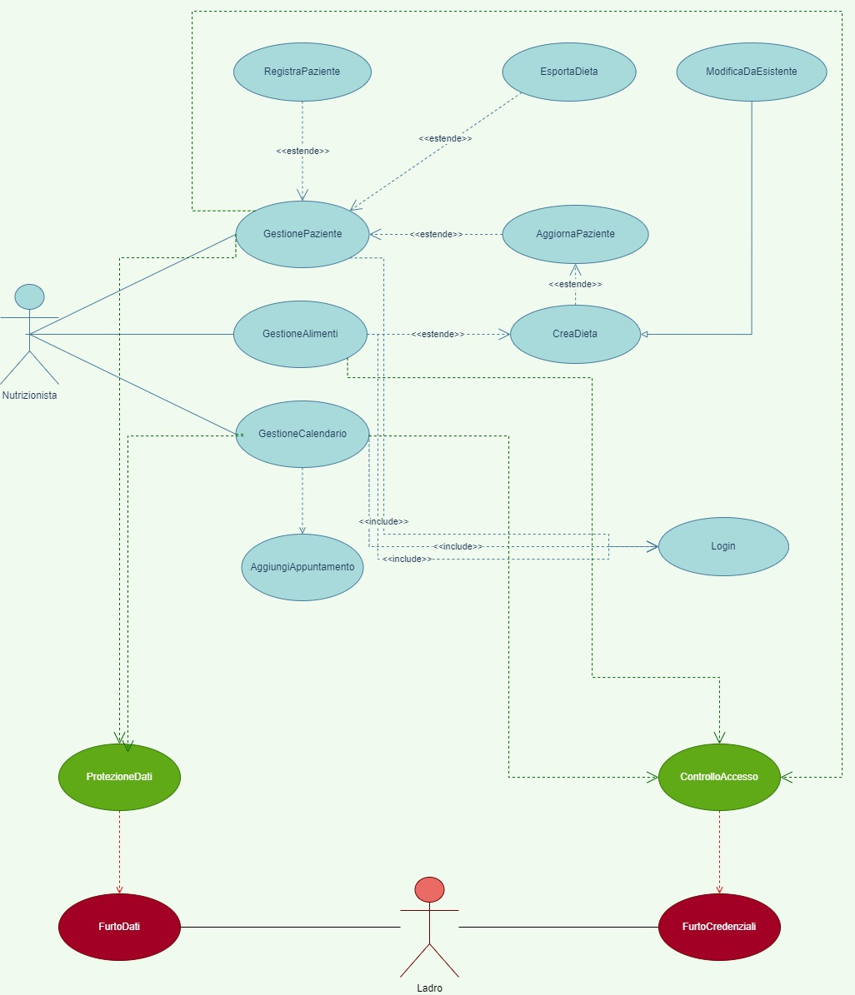

Tabella dei requisiti di sicurezza

Id Requisito | Descrizione requisito | Tipo
R1F | L’applicazione deve disporre di un calendario per ogni paziente da riempire con un numero di pasti variabile per giorno. | Funzionale
R2F | I pasti possono essere popolati manualmente con diversi alimenti. | Funzionale
R3F | L’applicazione calcola in automatico i valori nutrizionali dati alimenti e quantità. | Funzionale
R4F | L’applicazione tiene traccia giornalmente delle kcal e dei macronutrienti assunti dal paziente | Funzionale
R5F | L’applicazione tiene traccia settimanalmente dei micronutrienti assunti dal paziente | Funzionale
R6F | Deve essere possibile tenere traccia dell’evoluzione dei parametri fisiologici del paziente | Funzionale
R7F | Deve essere possibile creare da zero la scheda di un nuovo paziente inserendo manualmente i dati. | Funzionale
R8F | Le diete create devono poter essere associate ai pazienti per uno specifico periodo. | Funzionale
R9F | Deve essere possibile inserire gli alimenti specificando l’apporto in macronutrienti. | Funzionale
R10F | Il cliente deve avere a disposizione un’agenda su cui segnare gli appuntamenti coi pazienti | Funzionale
R11F | L’applicazione deve disporre di un servizio di stampa per diete e schede | Funzionale
R12F | L’applicazione deve presentare una schermata di login per il cliente | Funzionale
R13F | Le diete devono poter essere modificate | Funzionale
R14F | Deve essere possibile mantenere uno storico delle diete | Funzionale
R15F | Deve essere possibile ampliare il catalogo degli alimenti con alimenti personalizzati. | Funzionale
R16F | L’applicazione deve proporre al cliente possibili alimenti per completare una dieta dati alcuni parametri sotto soglia. | Funzionale
R17F | In caso di inserimenti manuali, l’applicazione deve segnalare visivamente al cliente se alcune soglie sono state superate. | Funzionale
R18F | Deve essere possibile accedere direttamente agli storici dei pazienti. | Funzionale
R19F | Nella scheda del cliente si devono poter inserire anche dati clinici | Funzionale
R20F | Il cliente deve poter specificare degli intervalli raccomandati di valori nutrizionali per le diete. | Funzionale
R21FS | Il sistema deve registrare dei log delle attività | Funzionale Sicurezza
R22FS | Backup????? | Funzionale Sicurezza
R1NF | L’applicazione deve essere facilmente navigabile e chiara | Non funzionale
R2NF | L’inserimento di dati deve essere veloce | Non funzionale
R3NF | L’esportazione di dati deve essere veloce | Non funzionale
R4NF | La dieta di un paziente non deve essere associata ad un altro paziente | Non funzionale
R5NF | I parametri fisiologici di un paziente non devono essere associati ad altri pazienti | Non funzionale
R6NF | L’applicazione deve gestire eventuali omonimie fra pazienti | Non funzionale
R7NF | L’applicazione deve poter essere eseguita su Windows 10. | Non funzionale
R8NF | Le diete correnti per ogni cliente non devono essere più di una | Non funzionale
R9NF | I suggerimenti dati dall’applicazione per riempire le diete non devono superare le soglie specificate. | Non funzionale
R10NFS | I dati dei pazienti devono essere cifrati a riposo | Non funzionale sicurezza
R11NFS | La password deve essere di almeno 8 caratteri e deve cambiare una volta ogni due mesi. | Non funzionale sicurezza

Complessivamente il sistema non risulta molto vulnerabile ad attacchi dall’esterno essendo un sistema concentrato, ma per la medesima ragione è esposto ad un alto rischio di malfunzionamento della macchina ospitante. Abbiamo pertanto dedotto che:
- E’ opportuno che il sistema mantenga dei log delle attività per poter risalire ad eventuali accessi da parte di estranei
- Al fine di evitare che siano visibili al di fuori dell’applicazione i dati dei pazienti devono essere cifrati.
- Per tutelare il sistema da eventuali malfunzionamenti della macchina ospitante riteniamo necessario mantenere un backup su un’altra risorsa.

Analisi del problema

Analisi del documento dei requisiti: Analisi della funzionalità
I colori sono significativi: i campi con sfondi più scuri rappresentano funzionalità semplici o complesse che si possono ritrovare identiche nel diagramma dei casi d’uso, in caso di funzionalità complesse ci sono di seguito dei campi di colori più chiari che vanno a specificare quali sono le sotto funzionalità che le compongono
Sì Marco lo abbiamo copiato, è così che funziona l’informatica.

Tabella funzionalità
Funzionalità | Id | Tipo | Grado complessità | Requisiti collegati
GestionePaziente | F1 | Memorizzazione dati, gestione dati, Interazione con l’esterno | Complessa | [R1F-R9F], R11F, R13F, R14F, [R16F-R20]
RegistraPaziente | F1.1 | Memorizzazione dati, gestione dati, interazione con l’esterno | Semplice | R7F
VisualizzaPaziente | F1.2 | Interazione con l’esterno | Semplice | R6F
EsportaDieta | F1.3 | Interazione con l’esterno, gestione dati | Semplice | R11F
AggiornaPaziente | F1.4 | Memorizzazione dati, interazione con l’esterno, gestione dati | Complessa (ricorda che puoi anche aggiungere hal imenti) | [R1F-R6F], R8F, R9F R13F, [R16F-R20F]
AggiornaDatiPaziente | F1.4.1 | Memorizzazione dati, interazione con l’esterno, gestione dati | Semplice | R6F
CreaDieta | F1.4.2 | Memorizzazione dati, gestione dati, interazione con l’esterno | Complessa | [R1F-R5F], R8F, R9F, R16F, R17F, R20F
InserisciPasto | F1.4.2.1 | Gestione dati, interazione con l’esterno | Semplice | R1F, R2F, R9F, R16F
AssociaDieta | F1.4.2.2 | Memorizzazione dati | Semplice | R8F
GestioneNutrienti* | F1.4.2.3 | Interazione con l’esterno, gestione dati | Semplice | [R3F-R5F], R17F, R20F
ModificaDietaDaEsistente | F1.4.3 | Memorizzazione dati, gestione dati, interazione con l’esterno | Semplice | R13F
GestioneAlimenti | F2 | Memorizzazione dati, gestione dati, interazione con l’esterno | Complessa | R15F
LeggiAlimento | F2.1 | Interazione con l’esterno | Semplice | R15F
ModificaAlimento | F2.2 | Interazione con l’esterno, Memorizzazione Dati | Semplice | R15F
InserisciAlimento | F2.3 | Interazione con l’esterno, Memorizzazione Dati | Semplice | R15F
EliminaAlimento | F2.4 | Interazione con l’esterno, Memorizzazione Dati | Semplice | R15F
GestioneCalendario | F3 | Interazione con l’esterno, gestione dati, memorizzazione dati | Complessa | R10F
VisualizzaCalendalendario | F3.1 | Interazione con l’esterno | Semplice | R10F
AggiungiAppuntamento | F3.2 | Interazione con l’esterno, gestione dati, memorizzazione dati | Semplice | R10F
ModificaAppuntamento | F3.3 | Interazione con l’esterno, gestione dati, memorizzazione dati | Semplice | R10F
EliminaAppuntamento | F3.4 | Interazione con l’esterno, gestione dati, memorizzazione dati | Semplice | R10F
Login | F4 | Interazione con l’esterno, gestione dati | Semplice | R12F

RegistraPaziente: tabella delle informazioni
Informazione | Tipo | Protezione/Privacy | I/O | Vincoli
Nome | semplice | Protezione media | Input | Non più di 40 caratteri
Cognome | semplice | Protezione media | Input | Non più di 40 caratteri
DataNascita | semplice | Protezione media | Input | Non più di 10 caratteri
Telefono | semplice | Protezione media | Input | Non più di 20 caratteri
Email | semplice | Protezione media | Input | Non più di 40 caratteri

AggiornaDatiPaziente: tabella delle informazioni
Informazione | Tipo | Protezione/Privacy | I/O | Vincoli
Altezza | semplice | Protezione media | Input
Peso | semplice | Protezione media | Input
BMI | semplice | Protezione media | Input
Dati clinici | complesso | Protezione alta | Input
Intolleranze  [Elenco di singole intolleranze] | complesso | Protezione alta | Input
Preferenze (vegano, vegetariano, altro)  [Elenco di singole preferenze] | complesso | Protezione bassa | Input
#chiedere a fratmo simone
#raccogliere in unico dato complesso i parametri antropometrici per comodità di gestione storici

VisualizzaPaziente: tabella delle informazioni
Informazione | Tipo | Protezione/Privacy | I/O | Vincoli
Nome | semplice | Protezione media | Output | Non più di 40 caratteri
Cognome | semplice | Protezione media | Output | Non più di 40 caratteri
DataNascita | semplice | Protezione media | Output | Non più di 10 caratteri
Telefono | semplice | Protezione media | Output | Non più di 20 caratteri
Email | semplice | Protezione media | Output | Non più di 40 caratteri
Storico Altezza  Composto da: elenco in ordine cronologico delle altezze | complesso | Protezione media | Output
Storico Peso  Composto da:  elenco in ordine cronologico dei valori del peso | complesso | Protezione media | Output
Storico BMI  Composto da:  elenco in ordine cronologico dei valori del BMI | Complesso | Protezione media | Output
Storico Dati clinici  Composto da:  elenco in ordine cronologico dei dati clinici | complesso | Protezione alta | Output
IntolleranzeCorrenti  [Elenco di singole intolleranze] | complesso | Protezione alta | Output
PreferenzeCorrenti (vegano, vegetariano, altro)  [Elenco di singole preferenze] | complesso | Protezione bassa | Output
Storico diete | Complesso | Protezione bassa | Output

EsportaDieta: tabella delle informazioni
Informazione | Tipo | Protezione/Privacy | I/O | Vincoli
Dieta  Composto da:  Pasti  Kcal/giorno  Macronutrienti/giorno  Micronutrienti/settimana | Complesso | Protezione bassa | Output | No

CreaDieta: tabella delle informazioni
Informazione | Tipo | Protezione/Privacy | I/O | Vincoli
Estremi  Composto da:  intervallo kcal  intervallo grassi  intervallo proteine  intervallo carboidrati  intervalli micronutrienti | Complesso | Protezione bassa | Input | No
Dieta  Composto da:  Pasti | Complesso | Protezione bassa | Input | No
#chiedere simone se specifica soglie micro

InserisciPasto: tabella delle informazioni
Informazione | Tipo | Protezione/Privacy | I/O | Vincoli
Pasto  Composto da:  Coppie (Alimento, Quantità) | Complesso | Protezione bassa | Input | No

AssociaDieta:tabella delle informazioni
Informazione | Tipo | Protezione/Privacy | I/O | Vincoli
Dieta  Composto da:  Pasti  Kcal/giorno  Macronutrienti/giorno  Micronutrienti/settimana | Complesso | Protezione bassa | Input | No
Paziente | Complesso | Protezione alta | Input | No

GestioneNutrienti:tabella delle informazioni
Informazione | Tipo | Protezione/Privacy | I/O | Vincoli
Soglie  Composto da:  Kcal/giorno  Macronutrienti/giorno | Complesso | Protezione bassa | Input | No

ModificaDietaDaEsistente: tabella delle informazioni
Informazione | Tipo | Protezione/Privacy | I/O | Vincoli
DietaEsistente  Composto da:  Pasti  Kcal/giorno  Macronutrienti/giorno  Micronutrienti/settimana | Complesso | Protezione bassa | Output | No
Estremi  Composto da:  intervallo kcal  intervallo grassi  intervallo proteine  intervallo carboidrati  intervalli micronutrienti | Complesso | Protezione bassa | Input | No
Dieta  Composto da:  Pasti | Complesso | Protezione bassa | Input | No

GestioneAlimenti: tabella delle informaizioni
Informazione | Tipo | Protezione/Privacy | I/O | Vincoli
Nome Alimento | Semplice | Protezione bassa | Input/Output | No
Macro Alimento  Composto da:  Proteine/100g  Carboidrati/100g  Grassi/100g | Composto | Protezione bassa | Input/Output | No
Micro Alimento | Composto | Protezione bassa | Input/Output | No

GestioneCalendario: tabella delle informazioni
Informazione | Tipo | Protezione/Privacy | I/O | Vincoli
Appuntamento  Composto da:  Data  Ora  Durata  Paziente | Composto | Protezione bassa | Input/Output | No

Login:Tabella delle informazioni
Informazione | Tipo | Protezione/Privacy | I/O | Vincoli
Username | Semplice | Protezione media | Input | No
Password | Semplice | Protezione alta | Input | Più di 8 caratteri

Analisi dei Vincoli:
Requisito | Categorie | Impatto | Funzionalità
Navigabilità (R1NF) | Usabilità | Cercare di migliorare | F1, F2, F3
Velocità scrittura (R2NF) | Tempo di risposta | Cercare di migliorare | F1.1, F1.4, F2.2, F2.3, F2.4, F3.2, F3.3, F3.4
Velocità lettura(R3NF) | Tempo di risposta | Cercare di migliorare | F1.2, F1.3, F2.1, F3.1
Univocità dati (R4NF, R5NF, R6NF, R8NF) | Funzionamento | Cercare di migliorare | F1

Analisi delle Interazioni:

Tabella Maschere
Nome | Informazioni | Funzionalità
ViewLogin | Username e Password | F1, F2, F3
ViewHome | Possibilità di navigazione verso ViewCalendario, Possibilità di navigazione verso ViewPazienti, possibilità di navigazione verso ViewAlimenti | F1, F2, F3
ViewPazienti | Lista dei pazienti, Input di ricerca pazienti, possibilità di passare a DettaglioPaziente, possibilità di registrare paziente | F1
DettaglioPaziente | Nome e cognome del paziente, Data di nascita, parametri antropometrici, dieta corrente, possibilità di visualizzare diete passate, possibilità di esportare dieta corrente, possibilità di creare dieta | F1.2, F1.4.1
ViewCreaDieta | Elenco parametri soglia, elenco pasti, elenco alimenti per pasto | F1.4.2
ViewRegistraPaziente | Nome e cognome, data di nascita, mail, telefono | F1.1
ViewAlimenti | Elenco alimenti con nome e valori nutritivi | F2
Subview gialla? | Chiedere a Simone | F2.2
ViewCalendario | Calendario settimanale navigabile con gli orari????????? | F3
DettaglioAppuntamento | Nome e cognome paziente, ora inizio, ora fine | F3

Chiedere al clienter come navigarla.

Tabella Ruoli/Responsabilità
Ruolo | Responsabilità | Maschere | Riservatezza | Numerosità
Nutrizionista | Amministrazione e utilizzo dell’applicazione | Sì | È richiesto un alto grado di riservatezza | 1

